**COMMANDES D’ECLAIRAGE**

En règle générale, la gestion des éclairages sera réalisée par des détecteurs de présence et de luminosité. La nature des capteurs, les quantités, les valeurs de réglages (luminosité / temporisation) seront adaptées aux locaux et aux sources lumineuses pilotées. Les circuits devront être correctement subdivisés afin que seules les zones sans apport de lumière naturelle puissent s’enclencher en journée. Dans les locaux, occupés majoritairement de jour (Salles d’Enseignement, Bureaux…), il sera demandé un fonctionnement de type « Détecteur d’Absence » évitant ainsi toutes surconsommations inutiles liées à l’enclenchement intempestif des sources lumineuses par les systèmes de gestion automatique. Tous les détecteurs devront-êtres réglables par télécommande et le titulaire du présent lot devra la fourniture d’une télécommande permettant le paramétrage infrarouge de l’ensemble des détecteurs équipant le bâtiment.

**1-** **Principes de fonctionnement**

**Circulations, Halls, Escaliers :** Fonctionnement par détecteur de présence et de luminosité sur 2/3 de l’éclairage, 1/3 sur commande non-accessible au public permettant de respecter la réglementation de sécurité incendie EC6.1

***Réglementation des Etablissements recevant du public du 30 novembre 2007 : DGUHC, article 14 : ECLAIRAGE DES CIRCULATIONS INTERIEURES :*** *Dans le cas d’un fonctionnement par détection de présence, la détection doit couvrir l’ensemble de l’espace concerné et deux zones de détection successives doivent obligatoirement se chevaucher.* ***Réglementation de Sécurité contre les risques d’incendie et de panique dans les Etablissements recevant du public : EC6.1 (arrêté du 21 mai 2008) :*** *Les dégagements ne doivent pas pouvoir être plongés dans l'obscurité totale à partir des dispositifs de commande accessibles au public ou aux personnes non autorisées « ou à partir de détecteurs de présence ou de mouvement »*

**Préau, Extérieurs, Petits locaux :** Fonctionnement par détecteur de présence et de luminosité

**Bureaux / Infirmerie / Salle de Professeurs :** Fonctionnement par détecteur d’absence et de luminosité sur luminaires gradables « DALI ». L’allumage des éclairages sera manuel et volontaire par action sur BP. Seules la variation, tenant compte des apports de lumière naturelle, et l’extinction seront automatiques. Dérogation temporaire possible par BP – Allumage, Extinction et Variation

**Salles d’Enseignement, Salles d’Etudes :** Fonctionnement par détecteur d’absence et de luminosité sur luminaires gradables « DALI » segmentés au minimum en 2 groupes (gestion 1er jour/2ème jour). L’allumage des éclairages sera manuel et volontaire par action sur BP. Seules la variation, tenant compte des apports de lumière naturelle, et l’extinction seront automatiques. L’éclairage du tableau sera aussi piloté par le système sur luminaire « Tout ou Rien ». L’allumage sera manuel et volontaire par action sur BP. Seule l’extinction sera automatique. Dérogation temporaire possible par 2 BP – Allumage, Extinction et Variation (Eclairages Salle) et Allumage, Extinction (Eclairage Tableau)

**Réfectoire :** Fonctionnement par détecteur de présence et de luminosité sur luminaires gradables « DALI » segmentés au minimum en 2 groupes (gestion 1er jour/2ème jour). Dérogation temporaire possible par BP – Allumage, Extinction et Variation. Cette commande de dérogation, située vers l’entrée du personnel, sera inaccessible au public.

***Réglementation de Sécurité contre les risques d’incendie et de panique dans les Etablissements recevant du public : EC6.4 (arrêté du 19 novembre 2001) :*** *Dans tout local pouvant recevoir plus de cinquante personnes, l'installation d'éclairage normal doit être conçue de façon que la défaillance d'un élément constitutif n'ait pas pour effet de priver intégralement ce local d'éclairage normal. En outre, un tel local ne doit pas pouvoir être plongé dans l'obscurité totale à partir de dispositifs de commande accessibles au public ou aux personnes non autorisées. Lorsque la protection contre les contacts indirects est assurée par des dispositifs de protection à courant différentiel résiduel, il est admis de regrouper les circuits d'éclairage des locaux accessibles au public de façon à n'utiliser pour ces locaux que deux dispositifs de protection différentiels tout en respectant, dans les locaux pouvant recevoir plus de cinquante personnes, la règle générale de l'alinéa ci-dessus*

**2- Matériels préconisés**

Les Détecteurs seront de marque **BEG LUXOMAT** ou **techniquement équivalent** possédant les caractéristiques suivantes :

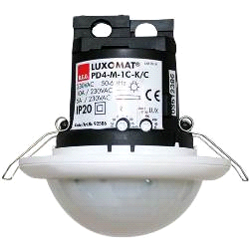

**PD4-M-1C-Couloir-AP/FP + Esclaves** : Indice de protection : **AP : IP54 avec socle, FP : IP20/Classe II/CE,**

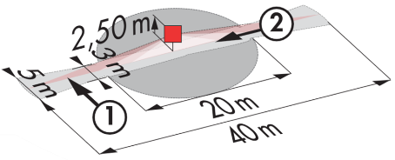

Zones de détection h=2,50 m : **40 x 5 m de biais, 20 x 3 m de face, Ø8 m verticale**

Puissance : **2300W cos φ 1/1150VA cos φ 0.5,** **LED 300W maxi**

Temporisation : **30 s à 30 min ou impulsion /** Luminosité : **10 à 2000 Lux**

**Contrôle permanent de l’apport de lumière du jour et de la lumière artificielle**

Applications : **Circulations**

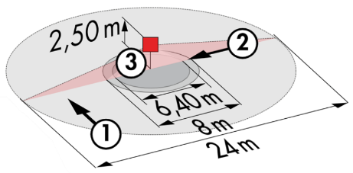

**PD4-M-1C-AP/FP + Esclaves :** Indice de protection : **AP : IP54 avec socle, FP : IP20/Classe II/CE,**

Zones de détection h=2,50 m : **Ø24 m de biais, Ø8 m de face, Ø6.40 m activité assise**

Puissance : **2300W cos φ 1/1150VA cos φ 0.5,** **LED 300W maxi**

Temporisation : **30 s à 30 min ou impulsion /** Luminosité : **10 à 2000 Lux**

**Contrôle permanent de l’apport de lumière du jour et de la lumière artificielle**

Applications : **Hall / Préau**

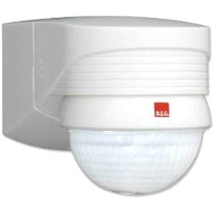

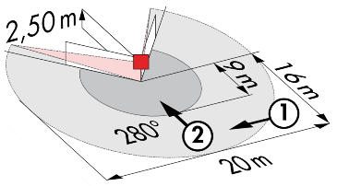

**LC Plus 280° :** Indice de protection : **IP54/Classe II/CE,**

Zones de détection h=2,50 m : **16 m de biais, 9 m de face, 2 m verticale**

Puissance : **2000W cos φ 1/1000VA cos φ 0.5,** **LED 250W maxi**

Temporisation : **15 s à 16 min ou impulsion /** Luminosité : **2 à 2500 Lux**

Applications : **Escaliers / Extérieurs**

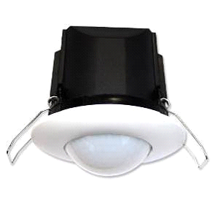

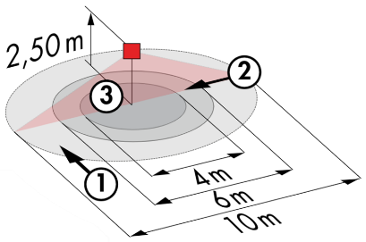

**PD3N-1C-AP/FP** : Indice de protection : **AP : IP44, FP : IP23/Classe II/CE,**

Zones de détection h=2,50 m : **Ø10 m de biais, Ø6 m de face, Ø4 m activité assise**

Puissance : **2300W cos φ 1/1150VA cos φ 0.5,** **LED 300W maxi**

Temporisation : **30 s à 30 min ou impulsion /** Luminosité**: 10 à 2000 Lux**

Applications : **Sanitaires / Vestiaires / Locaux techniques / Sas …**

**PD4N-M-DACO-1C-DALI 2 + Esclaves :** Indice de protection : **AP : IP54 avec accessoire Saillie, FP : IP20/Classe II/CE,**

Zones de détection h=2,50 m : **Ø24 m de biais, Ø8 m de face, Ø6.40 m activité assise**

Interface : **Certifiée DALI 2, commande de drivers numériques en mode broadcast**



Relais intégré : **extinction des drivers en mode veille, CVC, fonction Esclave**

Puissance : **2300W cos φ 1/1150VA cos φ 0.5,** **LED 300W max**

Temporisation :  **1 à 150 min ou impulsion /** Luminosité : **10 à 2500 Lux**

**Gradation constante en fonction de la lumière du jour / 40 Drivers numériques DALI**

**Détecteur bidirectionnel (lecture / écriture)**

Applications : **Bureaux / Infirmerie / Salle des professeurs …**

**PD4-M-DAA4G + Esclaves**: Indice de protection : **AP : IP54 avec socle, FP : IP20/Classe II/CE,**



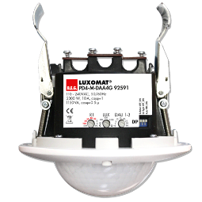

Zones de détection h=2,50 m : **Ø24 m de biais, Ø8 m de face, Ø6.40 m activité assise**

**DALI : 1 sortie DALI segmentée jusqu’à 4 groupes**

Détecteur de présence intégrant : **Alimentation** et **Contrôleur de BUS DALI**

Répartition des sorties :

**A-** Une zone DALI segmentable en 3 groupes de régulation constante par offset (Groupes 1 à 3)

**B-** Une zone DALI uniquement à la présence (Groupe 4)

**C-** Un relais contact sec N.O. à la présence (type Tableau T.O.R, **Extinction des drivers en mode veille**, C.V.C., ...)

Puissance : **3000W cos φ 1/1500VA cos φ 0.5,** **LED 300W maxi**

Temporisation : **5 à 120 min ou impulsion /** Luminosité : **10 à 2000 Lux**

**Gradation constante en fonction de la lumière du jour / 64 Drivers numériques DALI**

Applications : **Salles d’Enseignement / Salles d’Etudes / Réfectoire …**

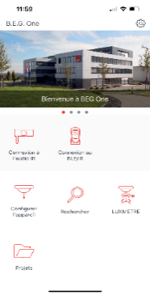

**Télécommande Infrarouge** type **IR-BLE** avec **Luxmètre**

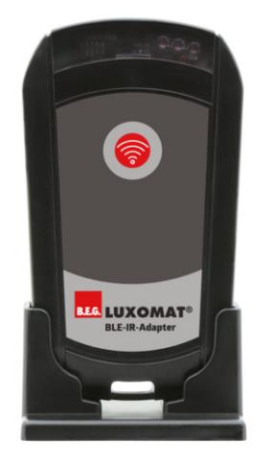

Adaptateur **Bluetooth** pour le réglage de tous les détecteurs par smartphone avec l’application **B.E.G. One** gratuite disponible dans les Stores **Apple** et **Android.** Création de **« Projets »** intégré à l’application - Enregistrement des réglages, possibilité de créer un rapport de paramétrages suivant le type d’application et le détecteur installé. Document de synthèses pouvant être remis au client final au format PDF